**НОВ БЪЛГАРСКИ УНИВЕРСИТЕТ**

**ФАКУЛТЕТ ЗА БАЗОВО ОБРАЗОВАНИЕ**

**Програма “ИНФОРМАТИКА“**

**Документация**

**курс CSCB651 Основи на мултимедийното представяне**

***тема*:** ИНТЕРАКТИВНА РЕКЛАМА НА ИГРАТА Need for speed: most wanted (2005)

**Разработил:** Симеон Валериев Михайлов **Ръководител:**

Факултетен номер: F83533 гл. ас. д-р Йоана Минкова

София, 2019 г.

Проектът има за цел да представи основните характеристики на играта Need For Speed: Most Wanted от 2005 г. Като съдържание е включено обобщение за това какво представлява самата игра, интервюта с актъорите, режисъора и продуцента на историята, както и задкулисни кадри. Също така са включени кадри, в които са представени всички съперници на играча, всеки със собствено и уникално видео. Потенциални потребители на приложението са всички хора, обичащи състезателните игри, независимо дали вече са играли конкретната игра или не.



Навигацията се осъществява чрез кликове на мишката върху различни бутони.

Като се пусне приложението се отваря главната страница, от която може да се влезе в по-специфичните менюта чрез избиране на съответния бутон от страна на потребителя.

Във всяко меню е възможно да се кликне логото на NFS в горната част на екрана, за да се върнем към първоначалния екран показан по-горе на снимката.

Интерактивността се явява в това, че потребителят може да избере кое меню да отвори и коя опция в него да избере. В Overview менюто има и малка анимация. Когато потребителят сложи курсора на мишката над даден бутон, курсорът се променя от стрелка на ръка с показалец. Щом мишката се махне от бутона, курсорът се връща към стандартния си вид – стрелка.

Всяко меню има собствена музика, когато се влезне в него.

Приложението е тествано като .htm (+ .dcr) и като .exe версии на следната машина:

* CPU: AMD Phenom II X4 965 Black Edition 3.4 Ghz 4-Core
* GPU: ATI Radeon HD 4670 512 MB VRAM
* RAM: 4x2 GB DDR2
* SSD: 1 - Boot Drive / HDD: 3 – Storage / Total Space: ~ 2 TB / Free Space: ~ 1 TB
* OS: Windows 10 Education 64-bit

**Използвана литература**

Lingo Behaviors: <https://diginoodles.com/Adobe_Director_Lingo_Behaviors>

Make Loop: <http://www.deansdirectortutorials.com/scripting/basic_markers.htm>

Change Audio Volume: <https://forums.adobe.com/thread/179175>

How To Publish .exe Files: <https://forums.adobe.com/thread/223025>

How To Play .dcr (.htm) Files: <https://gaming.stackexchange.com/questions/339173/how-can-i-play-dcr-shockwave-games>

Basic Interactive Slideshow With Adobe Director - Part 1: <https://www.youtube.com/watch?v=2J_zYdl3SCY>

Basic Interactive Slideshow With Adobe Director - Part 2: <https://www.youtube.com/watch?v=B7VkwJreeCo>

**Скриптове**

Enlarge Image On Hover

Използван е при бутоните, за да се вижда, че са интерактивни, когато мишката е върху тях

property pSizeVal

on getPropertyDescriptionList me

list = [:]

addProp list, #pSizeVal, [#comment: "Change sprite size by how many pixels?", #format: #integer, #default: 5, #range: [#min: -50, #max: 50]]

return list

end

-- enlarge or shrink the sprite

on mouseEnter me

sprite(me.spriteNum).width = sprite(me.spriteNum).width + pSizeVal

sprite(me.spriteNum).height = sprite(me.spriteNum).height + pSizeVal

end

-- restore the sprite size

on mouseLeave me

sprite(me.spriteNum).width = sprite(me.spriteNum).width - pSizeVal

sprite(me.spriteNum).height = sprite(me.spriteNum).height - pSizeVal

end

Go To Labeled Frame

Използван е при кликване върху бутоните, за да се навигира до дадено подменю

property pWhichFrame

on getPropertyDescriptionList me

list = [:]

addProp list, #pWhichFrame, [#comment: "Frame to go to when clicked:", #format: #marker, #default: ""]

return list

end

on mouseUp me

_movie.go(pWhichFrame)

end

Loop Section

Използван е при всички подменюта, за да не се сменят, докато потребителят не поиска

on exitFrame

go to frame 135 –- change ‘135’ to the frame you want to go to

end

Toggle Cursor Style

Използван е при всички бутони, за да се смени външният вид на курсора, когато е над тях

on mouseEnter me

cursor 280 -- switch to finger cursor

end

on mouseLeave me

cursor -1 -- switch to normal arrow cursor

end

on mouseDown me

cursor -1 -- switch to normal arrow cursor

end

(Un)Mute Songs

Изполван е при бутона за спиране/пускане на звука на всички песни на главния екран

on mouseDown me

if sound(2).volume = 0 then

sound(2).volume = 255

else

sound(2).volume = 0

end if

end

Enlarge Text On Hover

Използван е при бутоните, за да се вижда, че са интерактивни, когато мишката е върху тях

property pTextMemName -- the name of the text cast member to highlight

property pOrigFontSize -- the original font size

property pFontSizeInc -- font size increase

on beginSprite me

pTextMemName = sprite(me.spriteNum).member.name -- name of the text cast

-- store original values for later

pOrigFontSize = member(pTextMemName).fontSize

end

on getPropertyDescriptionList me

list = [:]

addProp list, #pFontSizeInc, [#comment: "On rollover increase font size by:", #format: #integer, #default: "0", #range: [#min: 0, #max: 20]]

return list

end

-- change values

on mouseEnter me

member(pTextMemName).fontSize = pOrigFontSize + pFontSizeInc

put

end

-- restore original values

on mouseLeave me

member(pTextMemName).fontSize = pOrigFontSize

end

on mouseDown me

member(pTextMemName).fontSize = pOrigFontSize

end

**Разпечатки от приложението**

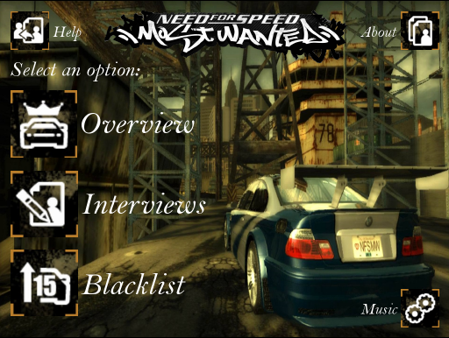

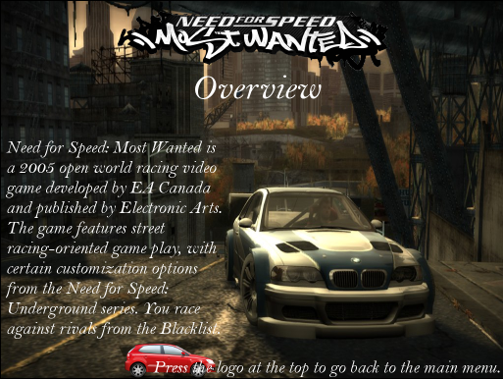

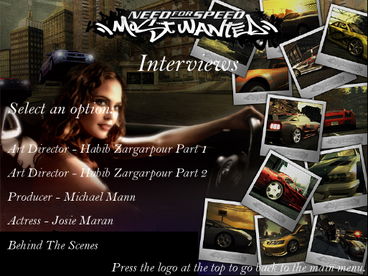

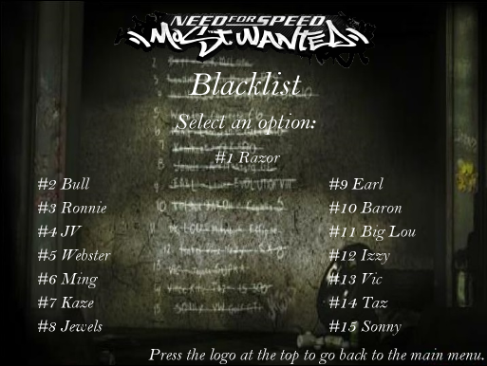

Не всичко е показано в горните снимки, има още менюта, които е добре да се видят 😊